Il seguente articolo sarà pubblicato sul prossimo numero del Bollettino Campano dell’ANISN (Associazione Nazionale Insegnanti Scienze Naturali)

Monte Nuovo, un vulcano veramente particolare: “cronaca” di un’eruzione
Vincenzo Boccardi

Prefazione

Avevo 8 - 9 anni e frequentavo la scuola elementare quando mio nonno, che viveva a La Pietra, mi raccontò che poco lontano dalla sua casa, a qualche km di distanza, c’era una montagna che era nata in una notte sola. Confesso che da bambino non ho mai creduto alle sue parole: come avrebbe potuto una montagna sorgere nel breve lasso di tempo di sole 24 ore? Cosa c’è di più fisso e inamovibile di una montagna? Anche se la vera esperta in materia era la nonna, ritenevo la sua come una bella favola, da raccontarmi di tanto in tanto per stimolare in me la curiosità.
Mi sbagliavo: la sua storia era vera! Certo, non si trattava di una vera e propria montagna, ma del piccolo vulcano di Monte Nuovo, alto solo poco più di 100 m. , ma l’essenza della storia era vera.
Visitai per la prima volta quel luogo in un tiepido pomeriggio primaverile del 1984, rimanendo sconcertato per le gravi condizioni di degrado in cui si trovava il sito. Eppure da esso emanava un fascino molto particolare, che non ho mai più dimenticato. Da docente, prima dell’istituto tecnico commerciale e poi del liceo “Majorana” di Pozzuoli, quando oramai il nonno non c’era più da tanto tempo e il mio amore per le scienze naturali era palese, avrei dedicato tempo ed energie per studiare quel luogo particolarissimo e farlo conoscere a tanti studenti che ho incontrato lungo il mio percorso.

Introduzione

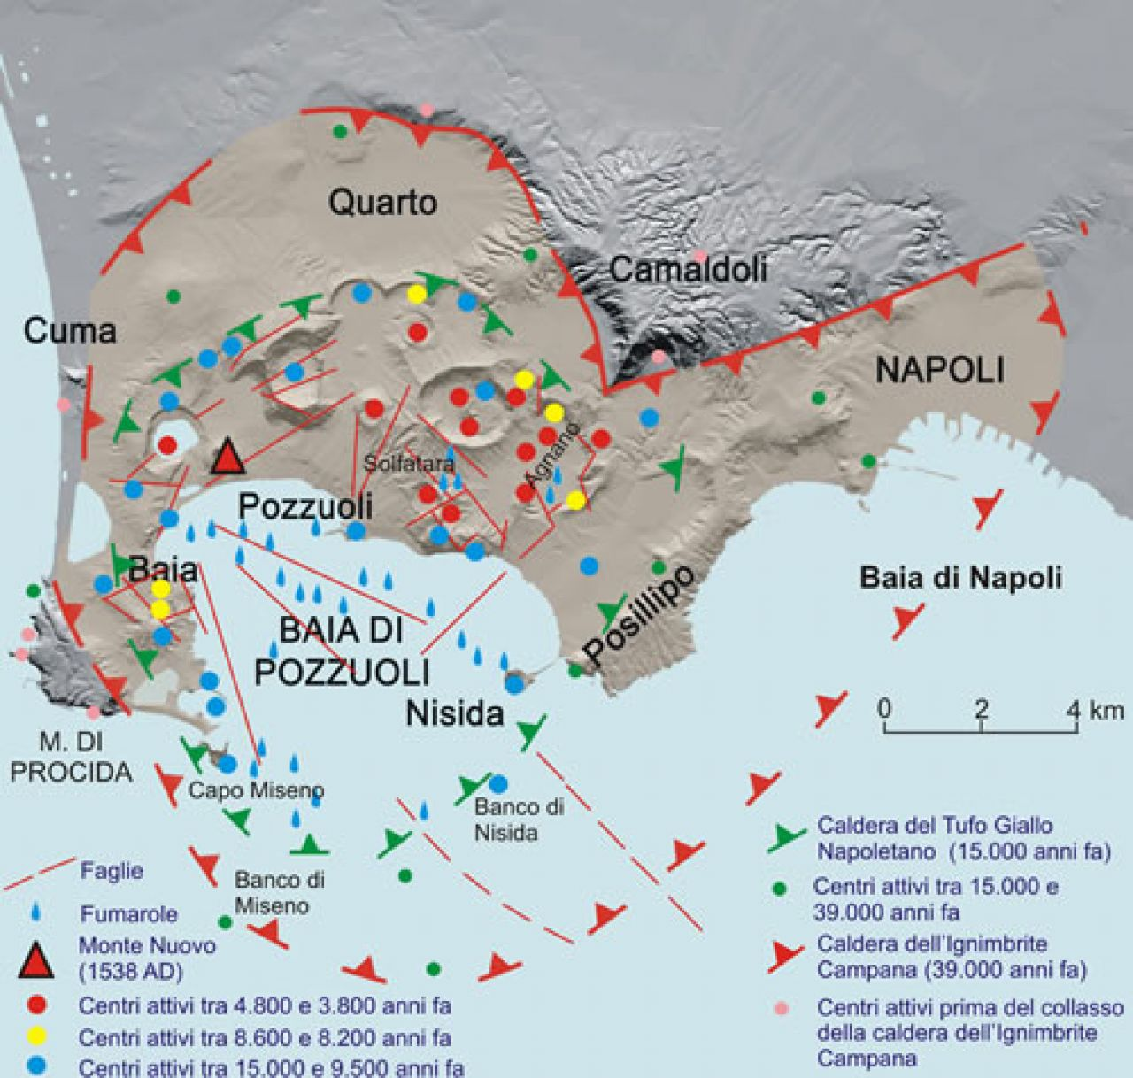La caldera flegrea (Fonte INGV)

Campi Flegrei: una vasta caldera vulcanica attiva situata a nord-ovest della città di Napoli contenente al suo interno più di venti tra crateri ancora ben conservati e resti di antichi recinti vulcanici, equasi un’altra ventina di crateri minori. Un supervulcanodal diametro di 12 - 15 km,che ha dato eruzioni a partire da almeno 40.000 anni fa, caratterizzato da un’attività a singhiozzo riconducibile a tre grandi periodi principali, che prendono il nome dal tipo di materiale piroclastico eruttato:il Tufo Grigio Campano (o Ignimbrite Campana), il Tufo Giallo Napoletano e le piroclastiti recenti.Un’area caratterizzata oggi da diverse manifestazioni post-vulcaniche, come emissioni gassose effusive (area della Solfatara) o idrotermali (Agnano, Pozzuoli, Lucrino), nonché interessata dal fenomeno del bradisismo ricostruibile per gli ultimi 2000 anni nel passato del cosiddetto tempio di Serapide di Pozzuoli. Nella zona sono inoltre presenti ben 4piccoli laghi, uno di origine vulcanica (Lago d'Averno) e tre costieri,originatisi per sbarramento (Lago Fusaro, Lago di Lucrino e Lago Miseno).
Tra i tanti vulcani che costituiscono i Campi Flegrei, però, uno solo è davvero particolare in quanto la sua eruzione è l’unica, tra le tante avvenuta in epoca storica: si tratta del piccolo cono di Monte Nuovo(indicato con un triangolino rosso nella cartina).
Il 29 settembre 1538 ebbe infatti inizio in località Tripergole l’ultima eruzione dei Campi Flegrei. Essa, con fasi alterne, si prolungò fino al 6 ottobre 1538. Si trattò di una tipica eruzione esplosiva di tipo idromagmatico, generata cioè dal contatto del magma con l’acqua della falda freatica, e di bassa energia. La ricaduta dei prodotti eruttivi diede luogo alla formazione del piccolocono piroclastico di Monte Nuovo, alto attualmente 134 m s.l.m. e sede dell’omonima Oasi Naturalistica.
Diversi sono stati i testimoni dell’avvenimento che hanno narrato ai posteri quanto hanno visto con i loro occhi o è stato loro raccontato.
Più recentemente diversi geologi hanno poi utilizzato i documenti storici sull’eruzione del Monte Nuovo, per effettuare una ricostruzione della dinamica dell’evento eruttivo, confrontando i risultati ottenuti con quelli di analisi di tipo geologico e vulcanologico. Classico in tal senso è il contributo pionieristico di Antonio Parascandola, pubblicato negli anni ’50. Questo filone di ricerca, che potremmo definire di tipo storico-scientifico, interessantissimo anche dal punto di vista epistemologico, perché fonde insieme gli strumenti metodologici di due discipline generalmente ritenute profondamente diverse, è stato più di recente ripreso da un gruppo di ricercatori dell’Osservatorio Vesuviano che, confrontando i risultati dell’indagine storica con una attenta analisi vulcanologica di tipo sedimentologico al fine di identificare le caratteristiche tessiturali delle diverse unità litologiche che costituiscono il vulcano e di dedurne i meccanismi deposizionali, ha permesso di identificare 4 diverse Unità che si sono depositate con differenti modalità nel corso di 3 fasi eruttive, intervallate da due pause, succedutesi rapidamente nel corso di una settimana (dalla notte del 29 settembre al 6 ottobre 1538).
Proviamo a ricostruire quanto avvenne.

Cronaca di un eruzione

- Inizi del 1500:il suolo si solleva

Siamo nel 1501, ben 37 anni prima dell’eruzione del nostro vulcano, e qualcosa nel sottosuolo sicuramente sta già succedendo da tempo. Da un po’ la camera magmatica è infatti in una fase di rialimentazione, testimoniata da un dato ormai evidente: il suolo si solleva e stanno emergendo nuove spiagge! Ma a chi appartengono questi nuovi lembi di terra? Dovranno intervenire a più riprese i re di Spagna, Re Ferdinando e Isabella (Pozzuoli è sotto il vicereame spagnolo) per tentare di placare le liti in corso sul loro possesso, sancendo che “concedono allacittà di Pozzuoli le terre emerse in demanio” (Editto 22 maggio 1501). Ma le polemiche non si placano, per cui nel 1503 i due sovrani dovranno ribadire nuovamente, precisando ancora meglio, che essi “concedono che il dimanio per le terre, che va seccando il mare, sia della ditta Università di Pozzuolo”(Editto 6 Ottobre 1503).

- Due anni prima: frequenti terremoti

Mancano due anni dall’inizio dell’evento eruttivo. I puteolani si sono ormai abituati al fatto che il suolo si solleva e nel frattempo stanno facendo esperienza di un altro importante fenomeno precursore: il tremore sismico. Ce ne parla Marco Antonio delli Falconi nella sua lettera scritta alla Marchesa della Padula: "...Sono ormai due anni in Pozzolo, in Napoli e nelle parti circonvicine sono stati spessi terremoti”,

- 28 settembre 1538 (sabato), il giorno prima dell’eruzione: la situazione precipita

Mancano poco più di 24 ore dall’inizio dell’eruzione, quando la situazione inizia a precipitare. Il suolo si solleva di ben 7 metri, ce lo ricorda Pietro Giacomo Toleto, che scrive“il piano che si trova tra lago di Averno, Monte Barbaro e il mare si sollevò”.Tale sollevamento fa sì che il mare sembra retrocedere, facendo scrivere a Francesco Del Nero che“si seccò il mare di Pozzolo per spazio di braccia secento; talché li di Pozzolo presero le carrate del pesce rimasto in secco”. Qualche puteolano più erudito, rammentando il resoconto dell’eruzione del Vesuvio del 79 a.C. che Plinio il Giovane fa a Tacito, ricorda che qualcosa del genere era già accaduto a Napoli in quell’occasione. Nel frattempo i terremoti sono ormai continui, tanto che Marco Antonio Delli Falconi scrive che “nel giorno innanzi che apparve tale incendio tra la notte e il giorno furono sentiti nelli predetti luoghi tra grandi e piccoli più di venti terremoti”.

- 29 settembre 1538 (domenica): l’eruzione ha inizio

E’ il giorno della festa di San Michele Angelo quando durante la nottenei pressi del piccolo villaggio termale diTripergole, come scrive Marco Antonio Delli Falconi, “cominciarono a vedersi … certe fiamme in foco”. L’inizio dell’eruzione è caratterizzato da una violenta conflagrazione: Scipione Miccio parla infatti di un rumore come di un “grandissimo tuono”, udito fino a Napoli, mentre Antonio Castaldo precisa che il fragore era simile a quello “di molte bombarde sparate insieme”.

- 29 settembre – 1 ottobre 1538: la prima fase
FORMAZIONE DI DEPOSITI PIROCLASTICI DA FLUSSO: Unità I e Unità II

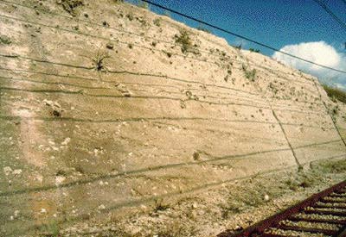
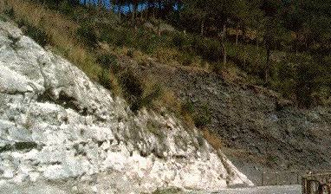
Pietro Sarnelli precisa che si trattò di "...una grande esalazione, coll'apertura di una grandissima bocca” che“tanto foco e tante pietre e tanta arena menò seco, che ne fece il detto monte con la rovina di moltissimi edificii, di campi, di animali, etc...”.Carletti, per descriverla, usa un’immagine forte, ma efficace, parlando di una “vomitazione d'incredibile quantità di materie aride e infocate”, mentre Antonio Russo testimonia che il neovulcano “menava gran moltitudine di pietre pomici e di arena”. I vulcani flegrei, infatti, sono di tipo esplosivo e quindi non emettono lava, ma prodotti solidi, come ben testimoniano i documenti storici.
Unita I vista dalla Ferrovia Cumana

Unita II (a sinistra, di colore chiaro). A destra, di colore più scuro, a contatto con essa, è visibile l’Unita IV formatasi il 6 ottobre 1538 durante l’ultima fase dell’eruzione

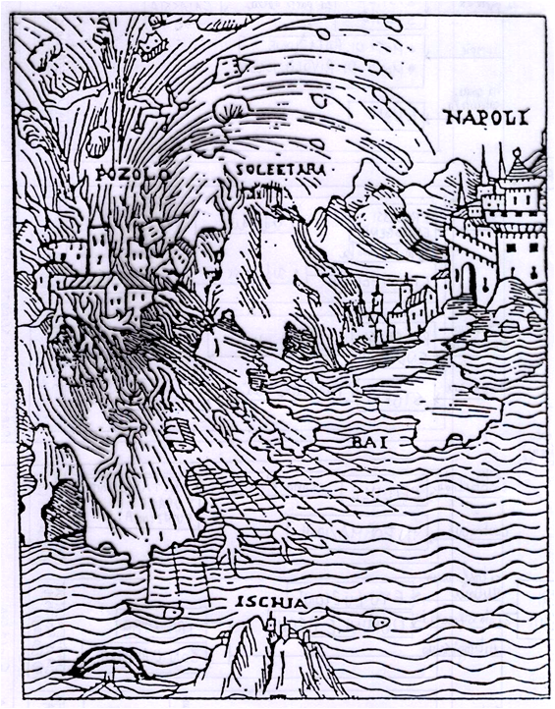
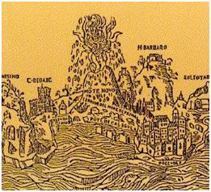
Pietro Giacomo Toleto ci dice che il fumo era in parte nero e in parte bianco. Nella colonna eruttiva dovevano pertanto distinguersi due parti: una parte inferiore di colore nero, caratterizzata dalla ricaduta al suolo di grossi blocchi litici, ed una parte superiore, bianca, contenente in sospensioni i materiali più fini.Marco Antonio Delli Falconi aggiunge che le pietre, trascinate in alto dal flusso piroclastico, si vedevano poi ricadere grossissime e poi rischiarare la colonna eruttiva: si stava molto probabilmente verificando un fenomeno dipyroclastic flow(flusso verticale). Ma a un certo punto la colonna eruttiva,per il peso stesso dei materiali che trascinava verso l’alto,collassa provocando un movimento di scorrimento al suolo, anch’esso tipico dei fenomeni di flusso (flusso orizzontale): Scipione Miccio ci dice infatti che il fuoco “corse verso le mura della città. Tale massa in movimento doveva presentare un aspetto fangoso, tipico dei flussi piroclastici, come testimoniato da Pietro Giacomo Toleto chescrive che il fango era di colore cinereo e che la sua fluidità andò gradualmente diminuendo.
Frontespizio della lettera di Francesco Marchesino, il primo documento storico dell’eruzione, datato 5 ottobre 1538, un giorno prima della conclusione definitiva dell’evento eruttivo
Xilografia da P. G. Toleto, Ragionamento del terremoto del Monte Nuovo, Napoli, G. Sulztbach, 1539, p. 8
La prima fase dell’eruzione fu scatenata dal contatto dell’acqua con la camera magmatica e fece sì che in poco più di due giorni si formassero la prima unità (Unità I -spessore massimo 7 metri) e la seconda unita, soprastante (Unità II - spessore massimo 110 metri),due unità del vulcanoentrambe costituite da depositi piroclastici da flusso.Questa fase esplosiva, che in base a un'esagerata valutazione dei contemporanei ammassò in una sola notte oltre 1000 passi (circa 2000 metri) di pomici e ceneri, fu caratterizzata da flussi basali piroclastici i cui materiali, esaurita l’energia del flusso, si depositarono.

- 2 ottobre 1538 (mercoledì): la prima pausa

Il 2 ottobre tutto sembrava finito e, come scrive Pietro Giacomo Toledo,“l’eruzione cessò, di maniera che la montagna apparve allora completamente visibile alla meraviglia di tutti gli spettatori”: non solo la maggio parte del neovulcano si era già formata, ma i materiali piroclastici si erano già consolidati e raffreddati, tanto da consentire al Toleto e ad altre persone di salire sulla sommità della “montagna” e di descriverne il cratere, una “concavità circolare di circa un quarto di miglio di circonferenza”, indicandone il contenuto: in esso “bollivano le pietre le quali vi erano ricadute, siccome fa l’acqua di un grande caldaio, il quale è stato messo sul fuoco.”
Se costoro avessero immaginato quanto sarebbe successo il giornosuccessivo, difficilmente avrebbero avuto il coraggio di osare tanto!

- 3 ottobre 1538 (giovedì): la seconda fase
FASE STROMBOLIANA CON LANCIO DI PROIETTI
Unità III

Il 3 ottobre ha luogo la fase più spettacolare dell’eruzione, con il lancio di proietti (lapilli e bombe anche di grosse dimensioni) che arrivano anche a grande distanza. Questa fase, di tipo stromboliano, è testimoniata da Francesco Marchesino, che racconta che alcuni esperti marinai che da diversi giorni incrociavano con le loro barche nei pressi di Nisida, riferiscono che durante tutta la prima fase dell’eruzione avevano osservato l’evento senza problemi per le loro imbarcazioni (i flussi piroclastici erano limitati alla zona più prossima all’eruzione). Mail 3 ottobre, all’apice della fase stromboliana, si erano trovati invece in serio pericolo per la caduta di grosse pietre “che cascavano dall’aria, che venivano dal Monte” eche arrivano a sfiorare le loro imbarcazioni.
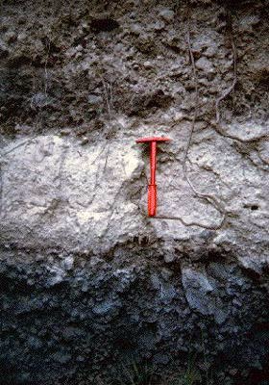
Unita III, a sua volta divisa in 3 strati
- 4 e 5 ottobre 1538 (venerdì e sabato): la seconda pausa

Dopo la spettacolare fase stromboliana,chedepose l’Unita IIIche mantellasottilmenteil neovulcano(lo spessore massimo e di 1,5 metri) ed è costituita da scorie da caduta, l’eruzione sembra ormaidefinitivamente conclusa. Questa volta è Marco Antonio Delli Falconi a dirci che“Il venerdielsabbato non si vide buttar se non poco fumo. Talmente che molti assicurati andaro a vedere sovra il luogo”. Anche costoro si sarebbero guardati bene dal farlo se solo avessero potuto prevedere quello che sarebbe successo la domenica 6 ottobre, quando il vulcano emise il suo ultimo gemito.

- 6 ottobre 1538 (domenica): l’ultimo gemito del neonato vulcano
EMISSIONE DI UNA COLATA DI SCORIE(fianco Sud)
Unita IV

In questo giorno, comeracconta Marco Antonio Delli Falconi,molte persone salirono sul neovulcano, sicure che l’eruzione fosse ormai definitivamente conclusa, quando all’improvviso “si levò un sì spaventoso e subito incendio, et fumo sì grande che molte di quelle persone si sono soffocate, et molte non si trovano né morte, né vive”. Delli Falconi precisa anche il numero delle vittime, che tra morti e dispersi ”sono al numero più di ventiquattro”.
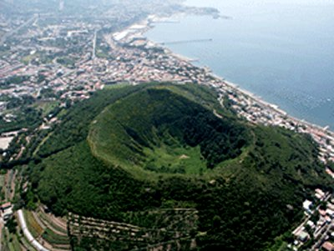
L’eruzione si concluse quindi con l'emissione di una colata di scorie dense, che testimoniano di un impoverimento in gas del magma e probabilmente dell'interruzione negli strati più superficiali del contatto tra l'acqua e il magma. L’ultima fase fu caratterizzata dallo scorrimento di materiale piroclastico sul fianco meridionale del vulcano e determinò la messa in situ dell’Unita IV, rinvenibile solo sul fianco Sud di Monte Nuovo. Essa, come abbiamo visto, provocò anche la morte dei 24 sfortunati curiosi: essi costituiranno le uniche vittime dell’eruzione.
Monte Nuovo oggi – foto aerea

Vincenzo Boccardi

BIBLIOGRAFIA

- A.A. V.V., “Monte Nuovo - Studio di un ambiente vulcanico”, Liceo Scientifico “Ettore Majorana” di Pozzuoli, I Edizione, 1995.
- A.A. V.V., “Monte Nuovo - Studio di un ambiente vulcanico”, Liceo Scientifico “Ettore Majorana” di Pozzuoli, II Edizione, 1997.
- Boccardi V., "Studio di un ambiente naturale: il Monte Nuovo ed i Campi Flegrei", Bollettino sezione Campana ANISN, 3, dicembre 1991.
- Boccardi V, “Storia di un vulcano veramente particolare”, Didattica delle Scienze, 165,La Scuola, 1993.
- Calabrese V, “Le cronache storiche dell’eruzione del Monte Nuovo”, Bollettino Sezione Campana ANISN, 10, giugno 1995.
- Calzone M. et al., "Aspetti ed itinerari naturalistici dei Campi Flegrei", Gallina, 1985.
- Corso di aggiornamento per docenti: “Il Monte Nuovo come strumento didattico” (materiale per i corsisti), Associazione Nazionale Insegnanti Scienze Naturali, Sezione Campana, 1987.
- Cortini M. e Scandone R., "Il Vesuvio, un vulcano ad alto rischio", Le Scienze, n° 163, Vol. 28, 3-1982.
- Cortini M. e Scandone R., "Introduzione alla Vulcanologia", Liguori, 1987.
- De Natale G., Mastrolorenzo G., Pingue F., Scarpa R., "I Campi Flegrei e i fenomeni bradisismici", Le Scienze n° 306, Vol. LII, 2-1994.
- De Criscio, G., "I Campi Flegrei illustrati", Pozzuoli ,1895.
- D'Erasmo, G. - Cenni geologici sui Campi Flegrei - 1928.
- Del Noce M., Robustella M., “ Storia di un itinerario didattico-ambientale”, Biologi Italiani, 4, 1995.
- De Natale, G., Mastrolorenzo G., Pingue F., Scarpa R., "I Campi Flegrei e i fenomeni bradisismici", Le Scienze n° 306, Vol. LII, 2-1994.
- Di Bonito, R., "Una fonte inedita sulla formazione del Monte Nuovo nel 1538: il manoscritto di Giovanni Antonio Nigrone",in: Rivista della Diocesi di Pozzuoli, n.s., LXVI, 3, pp. 247-256, 1991.
- Di Vito M. et al., "Evaluation of VulcanicHazard in Campi Flegrei", Congress IAVCEI, Giardini Naxos, 1985.
- Giamminelli, R., "Primo centenario della Ferrovia Cumana. I trasporti pubblici nei Campi Flegrei tra Ottocento e Novencento", in: Rivista della Diocesi di Pozzuoli, n.s., LXV, 1, pp. 77-84, 1990.
- Lirer L. et al., "L'eruzione del Monte Nuovo (1538) nei Campi Flegrei", Boll. Soc. Geol. Ital. 106, 447-460, 1987.
- Mazzella S., "Sito et antichità di Pozzuolo, et suo amenissimo distretto", Napoli, 1606.Parascandola A., "Il Monte Nuovo ed il lago Lucrino", Napoli, 1946.
- Parascandola A., "I fenomeni bradisismici del Serapeo di Pozzuoli", Napoli 1947.
- Parascandola A., "Il Monte Nuovo ed il lago Lucrino", Napoli, 1946.
- Parascandola A., "I fenomeni bradisismici del Serapeo di Pozzuoli",Napoli,1947.
- Race G., "Pozzuoli: storia, tradizioni, immagini", Ciesseti, 1984.
- Sarnelli P., "La guida de' forestieri, curiosi di vedere, e di riconoscere le cose più memorabili di Pozzuoli, Baja, Cuma, Miseno, Gaeta, ed altri luoghi circonvicini", quarta edizione, Napoli, 1768.

Tra questi si annoverano personaggi illustri, come Simone Porzio, medico e filosofo aristotelico, che scrisse una relazione al viceré spagnolo don Pedro da Toledo o Marco Antonio Delli Falconi, sacerdote, filosofo, studioso di scienze naturali e, infine, vescovo, che scrisse una lettera alla marchesa della Padula e che, secondo Giuseppe Mercalli, il 30 settembre si recò di persona sul luogo dell’eruzione; ma anche persone semplici come Antonio Russo che era un semplice cittadino di Tripergole che fece da testimone ad un processo durante il quale gli fu chiesto di descrivere come era e come fu distrutto il borgo di Tripergole. Alcuni hanno osservato da vicino l’evento, come Pietro Giacomo Toleto (da non confondersi con il viceré spagnolo di Napoli), celebre medico, che, dopo essere salito sulla sommità del vulcano il terzo giorno (2 ottobre), scrisse una relazione descrivendo la voragine eruttiva come un ribollire di pietre in una grande caldaia posta sul fuoco o Francesco Del Nero, che scrisse anch’egli una lettera e che secondo il Parascandola fu un testimone diretto del fenomeno; altri ancora sono stati biografi, come Scipione Miccio, che scrisse la vita di don Pedro da Toledo. Il primissimo documento è però quello di Francesco Marchesino che, credendo che l’evento fosse definitivamente conclusosi, scrisse una relazione al viceré di Napoli datata 5 ottobre 1538 che costituisce il primo documento storico dell’eruzione.
“Inoltre vedevamo il mare ritirarsi, quasi ricacciato dal terremoto. Senza dubbio, il litorale si era allungato e sulle aride sabbie era rimasto a secco un gran numero di pesci”. (Plinio il Giovane - Lettera a Tacito) (Traduzione di Marcello Gigante)

